RK-21-2004-44, př. 1upr1
počet stran: 5
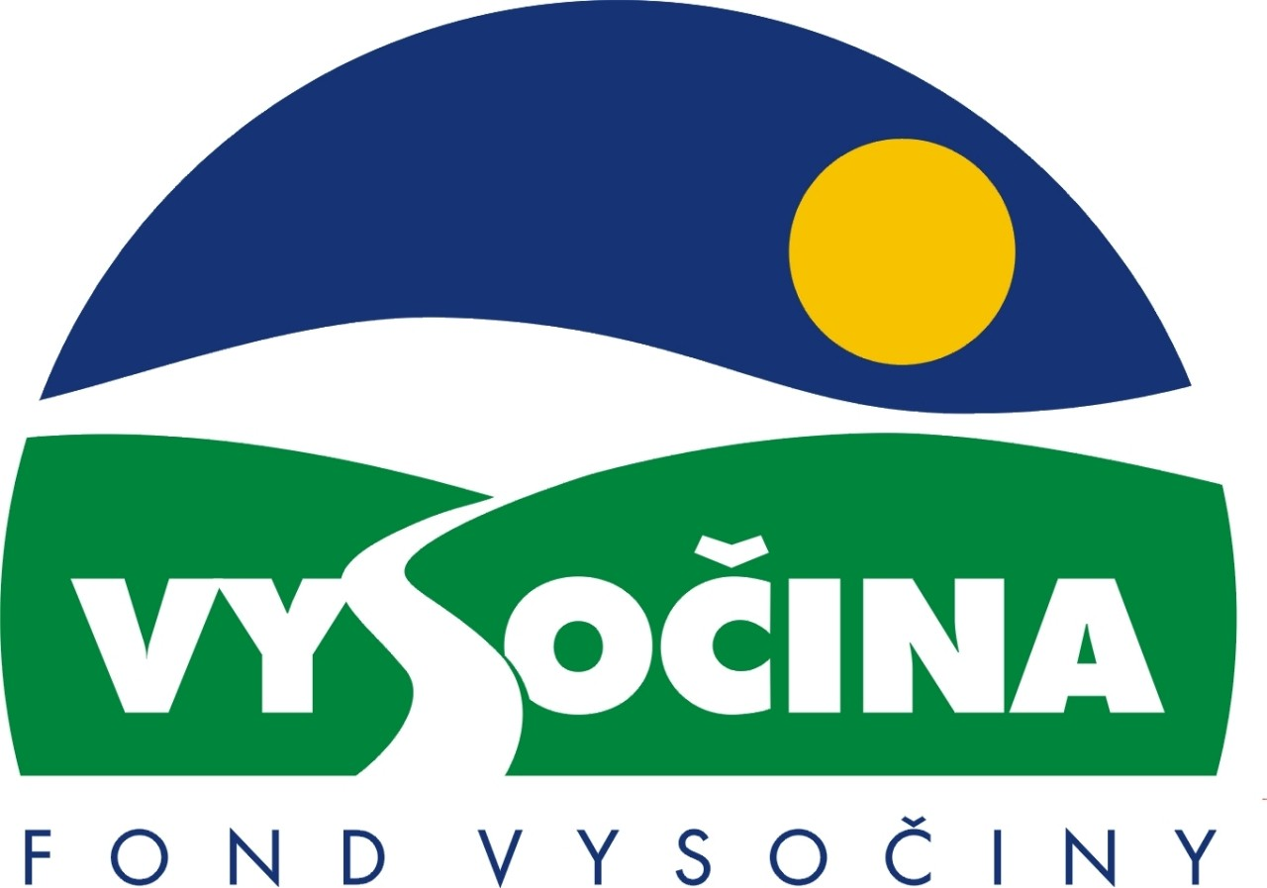

FOND VYSOČINY

Výzva k předkládání projektů
vyhlášená v souladu
se Statutem Fondu Vysočiny a Zásadami pro poskytování podpory z Fondu Vysočiny

1) Název programu:

DOPRAVNÍ VÝCHOVA 2004
Grantový program na podporu akcí a opatření přispívajících ke zvýšení bezpečnosti provozu na pozemních komunikacích

2) Celkový objem finančních prostředků: 600.000,- Kč

3) Cíl, dílčí cíl a opatření Programu rozvoje kraje Vysočina:

Cíl 3: Zvýšení kvality technického prostředí s důrazem na rozvoj síťové infrastruktury

Dílčí cíl 3.1: Podpora rozvoje nadregionální dopravní sítě a zkvalitňování dopravní sítě regionálního významu s důrazem na stimulaci rozvoje hromadné dopravy

Opatření 3.1.2: Modernizace komunikací v rámci kraje Vysočina

Aktivita Programového doplňku PRK č. 69: Prevence bezpečnosti silničního provozu a minimalizace rizik úrazů v silničním provozu

4) Cíl programu:
Hlavním cílem programu je snížení dopravní nehodovosti a rizik provozu na pozemních komunikacích zvýšením úrovně znalostí a připravenosti uživatelů pozemních komunikací, včetně dětí, prostřednictvím podpory výstavby a rozvoje dopravních cvičišť, dětských dopravních hřišť a speciálních cvičišť pro nácvik zvládnutí krizových situací.

5) Popis a rozsah programu:
V rámci programu mohou být poskytovány příspěvky na spolufinancování projektové přípravy, budování nebo rekonstrukce dopravních cvičišť a speciálních cvičišť pro nácvik zvládnutí krizových situací a dětských dopravních hřišť.

6) Příjemci podpory:
- města a obce
- organizace zřizované samosprávami
- fyzické nebo právnické osoby, vyvíjející činnost v oblasti dopravní výchovy

7) Lokalizace projektů:
Kraj Vysočina

8) Přijatelné a nepřijatelné výdaje:
- Vynaložené výdaje (náklady) musí být nezbytné pro uskutečnění projektu a musí odpovídat zásadám zdravého finančního řízení, zvláště efektivnosti a hospodárnosti
- Výdaje (náklady) musí být prokazatelně vynaloženy během provádění projektu, zaneseny v účetnictví žadatele a musí být doloženy prvotními doklady
- V rámci programu mohou být financovány náklady na projektovou dokumentaci, budování nebo rekonstrukci dopravních cvičišť, pořízení součástí a příslušenství dopravních cvičišť
- Mezi nepřijatelné výdaje (náklady) patří: mzdové náklady stálých pracovníků žadatele, nákupy zásob, motorových vozidel, přístrojů spotřební elektroniky a náklady na reprezentaci žadatele.

9) Základní a specifická kritéria pro posuzování projektů:
Základní kritéria:
- soulad projektu s Programem rozvoje kraje, popř. s dalšími rozvojovými plány a programy
- soulad projektu s vyhlášeným grantovým programem
- soulad projektu s obecně platnými právními předpisy
- připravenost a realizovatelnost projektu
- prokazatelné využití poskytnutých prostředků ve prospěch rozvoje kraje Vysočina
- reálný a průhledný rozpočet nákladů
- důvěryhodnost předkladatele a jeho schopnost akci spolufinancovat a realizovat
Specifická kritéria:
- velikost plochy dopravního cvičiště, autocvičiště, speciálního cvičiště pro nácvik zvládnutí krizových situací
- členitost cvičiště - tvar křižovatek (tvar X, tvar Y, kruhový objezd, křížení s dráhou)
- členitost cvičiště - vybavenost křižovatek: (s více jízdními pruhy, řízená dopravním značením, řízená světelnou signalizací)
- členitost cvičiště - vybavenost prostory pro speciální výcvik (prostory pro nácvik couvání a slalomu, prostory pro nácvik nouzového vyhýbacího manévru, prostory pro nácvik krizového brždění, kluzné plochy a točny pro nácvik zvládnutí smyku
- další vybavení cvičiště – učebna (učebna s jízdním simulátorem, učebna se simulátorem pro nácvik zvládnutí krizových situací)
- výše podílu příjemce podpory na spolufinancování projektu
- míra přístupnosti cvičiště pro veřejnost

10) Minimální a maximální výše příspěvku:
Minimální výše finančních prostředků není stanovena, maximální výše příspěvku poskytnutých na jeden projekt je 100.000 Kč.
V rámci jednoho kola grantového programu může žadatel získat podporu maximálně dvou projektů.

11) Minimální podíl příjemce podpory:
50 % celkových nákladů projektu

12) Časový harmonogram realizace projektu:
Projekt bude zahájen po podpisu smlouvy o poskytnutí podpory a ukončen nejpozději do 31. 05. 2005.

13) Platební podmínky:
Finanční příspěvek bude poskytnut na základě smlouvy o poskytnutí podpory, v níž budou stanoveny podmínky čerpání finančních prostředků, termíny uvolňování finančních prostředků, způsob a termín závěrečného vyúčtování, sankce za nedodržení parametrů projektu a za neoprávněné využití finančních prostředků.
Příspěvek na projektovou dokumentaci, opravy a výstavby dopravních hřišť a cvičišť je splatný do jednoho měsíce po dokončení projektu a schválení vyúčtování garantem programu.
Pokud nebude bez závažného důvodu podepsána smlouva žadatelem do 30 dnů od jejího obdržení, ztrácí žadatel automaticky nárok na poskytnutí finančního příspěvku.
Finanční příspěvek nemůže být v průběhu realizace převeden na jiný subjekt.
Souběh podpory z Fondu Vysočiny s dotacemi z dotačních titulů státního rozpočtu nebo jiných fondů se nevylučuje.
Souběh podpory z několika grantových programů Fondu Vysočiny na realizaci jednoho projektu není možný.

14) Termíny a podmínky podání projektů:
Žadatelé o podporu projektů musí předložit kompletně vyplněnou Žádost o poskytnutí podpory na předepsaném formuláři.
Povinné přílohy žádosti:
- Fyzické osoby doloží kopii živnostenského listu, právnické osoby kopii výpisu z obchodního rejstříku (ne starší tří měsíců k datu podání žádosti) a kopii živnostenského listu, nestátní neziskové organizace, příspěvkové a ostatní organizace doloží kopii dokladu o zřízení právnické osoby (kopii dokladu o přidělení IČ, kopii zřizovací listiny, apod.) - (dokumenty postačí předložit formou neověřených kopií). Tuto přílohu nemusí dokládat školy a školská zařízení.
- Čestné prohlášení o vypořádání splatných závazků vůči Správě sociálního zabezpečení a Finančnímu úřadu (platí pro všechny žadatele)
- Dostupná grafická dokumentace (studie, projekty)
- Dokumentace prokazující vlastnický nebo jiný právní vztah ke cvičišti resp. pozemku cvičiště.
- Položkový rozpočet - výčet položek včetně ceny, nutných pro realizaci projektu.

Formulář žádosti je umístěn na internetové adrese www.fondvysociny.cz, případně www.kr-vysocina.cz a je k vyzvednutí na adrese: kraj Vysočina, krajský úřad, odbor dopravy a silničního hospodářství, Žižkova 57, 587 33 Jihlava.
Na stejné webové stránce najdete Statut Fondu Vysočiny a Zásady pro poskytování podpory z Fondu Vysočiny, kde se dočtete kompletní informace k podmínkám poskytnutí podpory.

Žádosti zpracované ve dvou vyhotoveních včetně příloh (originál + kopie) se přijímají osobně prostřednictvím podatelny Krajského úřadu kraje Vysočina, Žižkova 57, 587 33 Jihlava nebo poštou v termínu do 31. 07. 2004 (rozhodující je datum poštovního razítka).
Žádosti budou předloženy v zalepené obálce označené: Fond Vysočiny, Grantový program „Dopravní výchova 2004“, Neotvírat!

15) Odpovědnost za realizaci podpory (garant programu):
Garantem programu je odbor dopravy a silničního hospodářství, Krajský úřad kraje Vysočina, Žižkova 57, Jihlava, 587 33.
Průběžné informace ke zpracování projektů bude poskytovat odbor dopravy a silničního hospodářství, Ing. Miroslav Olšan, tel. 564 602 412, e-mail: olsan.m@kr-vysocina.cz
Jednotlivé projekty budou posouzeny garantem a řídícím výborem grantového programu, který po ukončení procesu hodnocení rozhodne o přiznání podpory konkrétním žadatelům. V případě přiznání podpory může řídicí výbor navrhnout nižší částku, než je požadována. S výsledkem tohoto procesu budou žadatelé seznámeni písemně do 30.09.2004.

Žádost, která nesplňuje všechny formální náležitosti nebo bude zaslána po termínu, bude řídícím výborem z hodnocení vyřazena.
Žadatelé nebudou vyzýváni k doplnění chybějících údajů.
Dokládání chybějících náležitostí po uzávěrce programu není možné.
Podpora z Fondu Vysočiny nepředstavuje nárokový příspěvek, nejde ani o správní řízení, a tudíž proti rozhodnutí řídícího výboru není odvolání.

